Aristo firma un nuevo convenio de colaboración para el Lab Day con 7 Facultades de Farmacia más.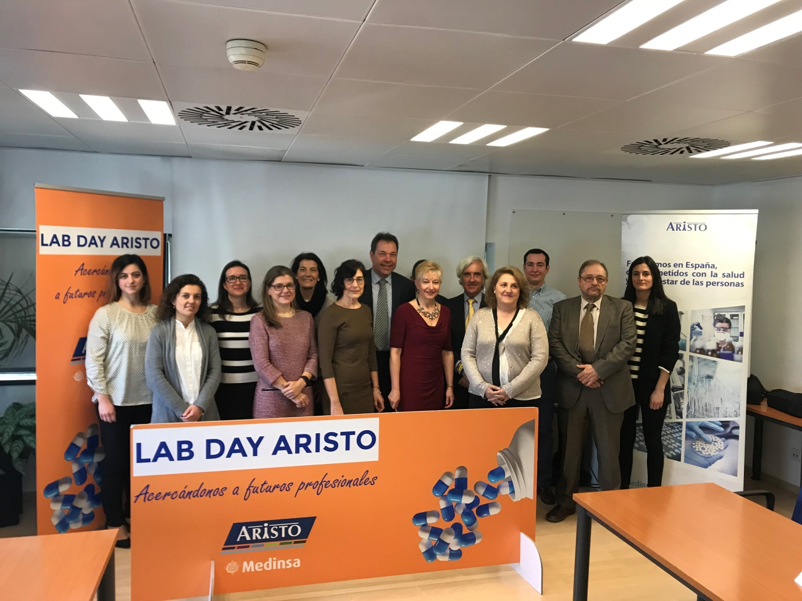
Mª Victoria Lozano (UCLM), Pilar Almela (UMU), Rosario Baquero (UAX), Mª Carmen Lozano (UAX), Mª Luisa Ferrándiz (UV), Amparo Nacher (UV), Joachim Teubner (Director General Aristo), M”del Val Bermejo (UMH), Juanjo Jiménez (Director Comercial Aristo), Mª del Mar Arroyo (UCLM), Francisco Roger (Técnico de Desarrollo Galénico de Medinsa) Fernando Menéndez (Director de Calidad de Medinsa), Marta Cabana (Técnico de Desarrollo Galénico de Medinsa)
Madrid, 19 de febrero de 2018.- Aristo Pharma, compañía del sector de la salud, con amplio portfolio de productos genéricos y de autocuidado, comenzó el año pasado con la iniciativa Lab Day, un proyecto para acercarse a los futuros farmacéuticos, a través de la realización de prácticas profesionales en las instalaciones de Torrejón de Ardoz (Madrid). En esta edición Aristo ha querido llegar a más facultades de Farmacia del país, por ello, este lunes ha convocado a 7 universidades más para firmar un convenio de colaboración, a estas se les suma las firmadas en la anterior edición de Lab day siendo ya 14 facultades de farmacia las implicadas en este proyecto formativo.
Tal y como explica Joachim Teubner, director general de Aristo Pharma Iberia: “Creemos imprescindible acercarnos a los futuros farmacéuticos y consideramos que una buena forma de hacerlo es a través de la formación en todas las etapas. A través del Lab Day les damos la oportunidad de que vean como es el día a día en nuestras instalaciones permitiéndoles que conozcan de primera mano el funcionamiento de la industria por dentro, en un contexto real de trabajo”.
La segunda edición de Lab day se realizará durante el fin de semana del 18-20 de Mayo, los alumnos llevarán a cabo prácticas sobre recubrimiento de formas sólidas y pellets. Los jóvenes que disfruten de esta edición pertenecerán a la Universidad de Murcia, Universidad de La Laguna, Universidad de Castilla-La Mancha, Universidad Miguel Hernández, Universidad de Valencia, Universidad Alfonso X el Sabio, Universidad Ramón Llull.
Sobre Aristo Pharma Iberia
Aristo Pharma Iberia es una empresa española perteneciente al grupo dinámico y creciente de Aristo Pharma GmbH con sede en Berlín, Alemania. Contamos con un gran portfolio de productos genéricos y de autocuidado de la salud y nuestro compromiso se centra en el bienestar y la salud de las personas.
Para más información y/o gestión de entrevistas:

Marta Sánchez Hernández

Responsable de Comunicación. 914212031

Marta.sanchez@aristo-iberia.com

